***Третий этап игры:***

***«Великие сражения Гражданской войны»***

**1-й блок вопросов**

**1-й вопрос:**

В ходе этой военной операции был совершен беспримерный конно-пеший переход от Барнаула, Новониколаевска и Красноярска до Читы.

**Вопрос:**  Какое название получила эта операция и каким было расстояние перехода?

**Ответ:** Великий Сибирский ледяной поход 2 тыс км.

**2-й вопрос:**

Об этом переходе историк Руслан Гагкуев писал так:

«Движение по реке было не только тяжёлым, но и крайне опасным. Река, покрытая толстым слоем снега, под которым струилась вода незамерзающих горячих источников, тридцатипятиградусный мороз… Более тяжёлые условия, пожалуй, придумать сложно. Люди, двигаясь в темноте по реке, фактически, наощупь, постоянно проваливались в полыньи, которые не были видны под снегом. Многих из них покидали силы и они оставались лежать на этом крёстном пути… Сам генерал провалился в полынью и отморозил ноги…»

**Вопрос:** Назовите командующего армией на этом переходе и реку, о которой идет речь.

**Ответ:**  Генерал Каппель. Река Кан.

**3-й вопрос:**

Спустя много лет после окончания Гражданской войны, Александр Трушнович напишет в своем дневнике:

«история похода послужит доказательством первенствующего значения духа, за исключением, конечно, какого-нибудь из ряда вон выходящего технического превосходства. Во всех 33 боях похода не было случая, чтобы численность большевицких сил не превосходила в шесть-десять раз числа добровольцев».

**Вопрос:** В результате какого похода были сделаны такие выводы?

**Ответ:** Первый Кубанский Ледяной поход.

**4-й вопрос:**

Малочисленность и невозможность отступления, которое было бы равносильно смерти, выработали у добровольцев свою собственную тактику. В её основу входило убеждение, что при численном превосходстве противника и скудости собственных боеприпасов необходимо делать только одно…

**Вопрос:** Что необходимо было делать, по мнению белых, в указанных условиях?

**Ответ:** Наступать и только наступать.

**5-й вопрос:**

Главным итогом Екатеринбургской операции стало занятие 2-й и 3-й армиями РККА основных городов и заводов Урала – важнейшего промышленного района России.

**Вопрос:** Когда проходила эта операция и как называлась армия белых, противостоящая 2-й и 3-й армиям РККА?

**Ответ:** Июль 1919 года. Сибирская армия.

**2-й блок вопросов**

**6-й вопрос:**

В этот тяжелейший для большевиков период объединенные силы белых взяли [Курск](http://ru.vlab.wikia.com/wiki/%D0%9A%D1%83%D1%80%D1%81%D0%BA?action=edit&redlink=1), и нанеся тяжёлое поражение армиям Южного фронта, стремительно продвигались на орловском и воронежском направлении, преследуя разбитые и разложившиеся 8-ю, 13-ю и 14-ю армии красных. Перед большевиками встала реальная угроза краха Южного фронта и падения Москвы. Реввоенсовет РСФСР стал спешно стягивать отовсюду на московское направление боеспособные части.

**Вопрос:** Как называлась объединенная армия белых и кто командовал этой армией.

**Ответ:** Вооруженные силы юга России. Командующий А.И.Деникин.

**7-й вопрос:**

Красные в результате операции смогли добиться главной поставленной задачи - остановили наступление [ВСЮР](http://ru.vlab.wikia.com/wiki/%D0%92%D0%BE%D0%BE%D1%80%D1%83%D0%B6%D1%91%D0%BD%D0%BD%D1%8B%D0%B5_%D0%A1%D0%B8%D0%BB%D1%8B_%D0%AE%D0%B3%D0%B0_%D0%A0%D0%BE%D1%81%D1%81%D0%B8%D0%B8?action=edit&redlink=1) на [Москву](http://ru.vlab.wikia.com/wiki/%D0%9C%D0%BE%D1%81%D0%BA%D0%B2%D0%B0?action=edit&redlink=1) и сломили ударную мощь лучших соединений противника. Хотя замысел «срезать выступ», окружить и разгромить белых «ударников» не удался, под [Орлом](http://ru.vlab.wikia.com/wiki/%D0%9E%D1%80%D1%91%D0%BB?action=edit&redlink=1) продвижение белых на Москву было остановлено.

Исход борьбы решили численное превосходство и свежие резервы красных, введенные в дело к моменту полного боевого изнурения дивизий 1-го армейского корпуса Добровольческой армии.

**Вопрос:** Назовите эту операцию и даты ее проведения.

**Ответ:** Орловско-Кромская операция 11 октября-18 ноября 1919 года.

**8-й вопрос:**

Внимание, карта:

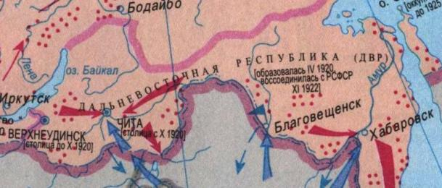

Знаменитая Читинская пробка проходила по определенной линии и разделяла Дальневосточную республику на две части: западную и восточную.

**Вопрос:** Назовите эту линию.

**Ответ:** Чита – Карымская – Сретенск – Нерчинск.

**9 -й вопрос:**

Внимание на экран

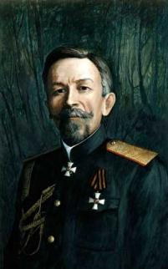

Случайная смерть от осколка гранаты этого прославленного генерала 31 марта 1918 года позволила Красным занять крупнейший город и сделать его плацдармом для наступления большевиков на юг.

**Вопрос:** О каком генерале идет речь, и какой город заняли красные?

**Ответ:**  Лавр Георгиевич Корнилов. Город Екатеринодар.

**10-й вопрос:**

Взятие Красной армией Крыма в ходе этой операции официальной советской исторической наукой стало считаться датой окончания Гражданской войны в СССР (России).

**Вопрос:** Назовите эту операцию и дату ее проведения.

**Ответ:** Перекопско-Чонгарская операция ноябрь 1920 год.